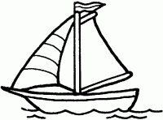**Prénom :……………………… Date : ………………**

**Flotte ou coule ?**

|  |  |  |
| --- | --- | --- |
|  | **Hypothèse** | **Expérience** |
| bouchon_small  **bouchon en liège** |  |  |
| Capuchon plastique ou bouchon  **bouchon en plastique** |  |  |
| **aimant** |  |  |
| **vis** |  |  |
| bille_small  **bille** |  |  |
| site internet strasbourg  **trombone** |  |  |
| Afficher l'image en taille réelle  **pot en verre** |  |  |
| **plume** |  |  |

**Prénom :……………………… Date : ………………**

**Flotte ou coule ?**

|  |  |  |
| --- | --- | --- |
|  | **Hypothèse** | **Expérience** |
|  |  |  |
|  |  |  |
|  |  |  |
|  |  |  |
|  |  |  |
|  |  |  |
|  |  |  |
|  |  |  |

**Prénom :……………………… Date : ………………**

**Flotte ou coule ?**

Je dessine l’expérience :

Ce que j’ai appris :

